NOTA: EL SISTEMA FUNCIONA CON LOS SIGUIENTE PASOS DE INSTALACIÓN:

**ANTES QUE NADA DESCOMPRIMIR EL ARCHIVO.**

**BASE DE DATOS:** Instalar Xampp como gestor de la base de datos lo pueden descargar de la siguiente página: <https://www.apachefriends.org/es/index.html> es sencillo instalarlo, una vez que lo instalan tienen que ejecutar la aplicación XAMPP que encontrarán en el menú inicio de Windows.

Les abrirá un panel como este:

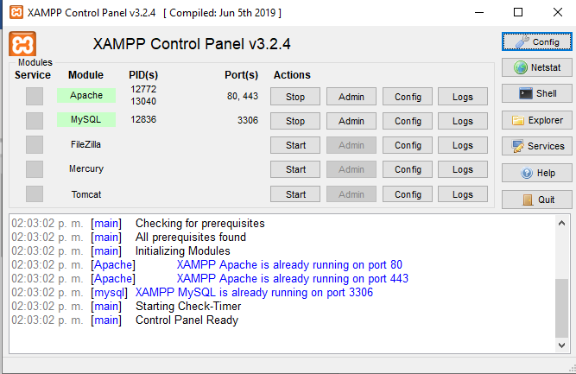

Tendrán que inicializar los dos módulos de Apache y MySQL para que puedan acceder a ellos y ejecutar la base de datos.

Una vez que inician los módulos deberán dirigirse a su navegador web y en la barra de direcciones poner “[localhost/phpmyadmin/](http://localhost/phpmyadmin/)” dentro del panel tendrán que crear una bd con el nombre de:  al entrar a esta base de datos en el apartado de SQL podrán pegar la sintaxis que viene dentro del archivo que les comparto bd_turnos.sql o también pueden importarlo como archivo para que les genere las tablas y contenido de estas en su base de datos.

Una vez que monten la base de datos pueden inicializar el proyecto del sistema de las siguientes formas:

**Ejecutar con el archivo EXE:**

En la ubicación “ModernFlat-GUI-Version-Completa-C-Sharp-master\ModernFlat-GUI-Version-Completa-C-Sharp-master\COMPLETE_FLAT_UI\bin\Debug\” buscar el archivo COMPLETE_FLAT_UI.exe e iniciará el proyecto. (Es necesario que XAMPP este corriendo con los dos módulos de lo contrario mandará error de conexión.)

**Ejecutar con el código fuente:**

En la ubicación “\ModernFlat-GUI-Version-Completa-C-Sharp-master\ModernFlat-GUI-Version-Completa-C-Sharp-master\” Ejecutar el archivo COMPLETE_FLAT_UI.sln arrancará visual studio Community y podrán iniciar el proyecto para que se ejecute la aplicación.

**NOTA:** Este proyecto requiere de dos DLL’s de referencia:

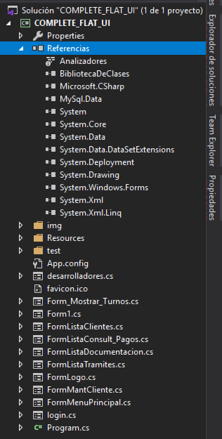

MySql.Data y BibliotecaDeClases las cuales son indispensables para la ejecución de la conexión con la base de datos y con la interacción de la Interfaz de usuario, revisar que al cargar el proyecto estas se encuentren si no es así importarlas al proyecto, en la carpeta de archivos necesarios vienen los dos archivos. (Para importar sólo tienen que dar clic derecho a referencias y elegir la opción agregar referencia)

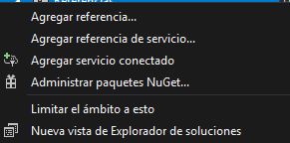

Posteriormente dar clic en examinar y buscar los archivos en la carpeta que les compartí, posteriormente palomear las dos referencias y dar clic en aceptar.

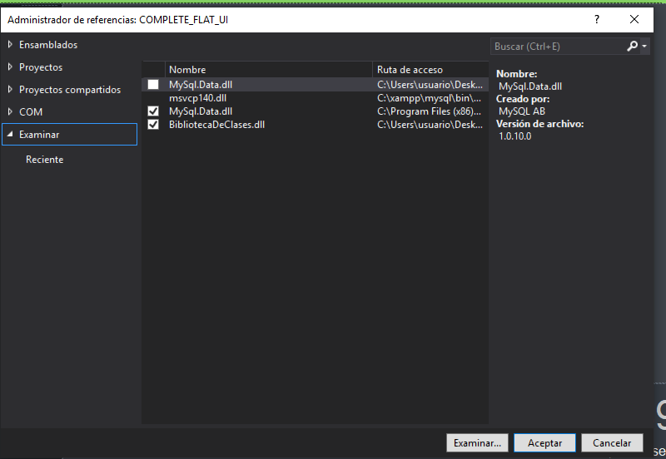

El archivo MySql.Data.dll es una archivo que se debe instalar con 

Una vez instalado hacen el procedimiento de imparta el archivo dll a la referencia.

**MANEJO DENTRO DE LA APLICACIÓN.**

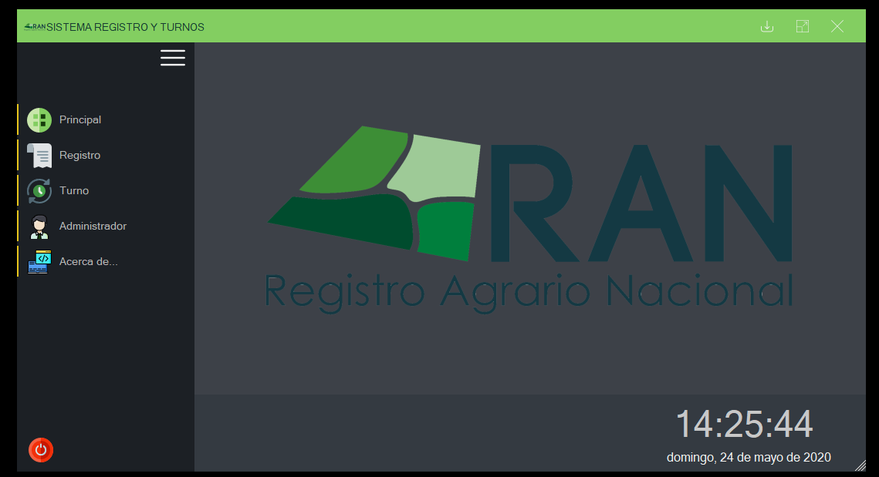

La aplicación contiene 5 secciones:

1. **Principal.-** Al dar clic en esta sección te mostrará la pantalla principal del sistema en donde se encuentra el logotipo del Registro Agrario Nacional.
2. **Registro.-** En esta sección el visitante o usuario se registrará en el sistema con sus datos básicos.
3. **Turno.-** En esta sección el visitante podrá visualizar cual es el turno siguiente en la atención de los 3 diferentes módulos, los turnos sólo avanzan cuando el administrador de uno d ellos módulos elimina (libera) uno de los turnos a seguir, estos avanzan de forma ascendente.
4. **Administrador.-** En esta sección se encuentra el login en donde podrá iniciar sesión cada uno de los administradores de los módulos.

Administrador Trámites:  ***usuario:*** tramites ***password:*** 7890

Administrador Pagos: ***usuario:*** pagos ***password:*** 4567

Administrador Documentación: ***usuario:*** documentacion ***password:*** 121

Historial General: ***usuario:*** admin ***password:*** 12345

**NOTA:** El usuario Historial General poder visualizar un historial de todos los usuarios registrar en la vida del sistema, estos registros no están vinculados con las otras tablas así que si se elimina alguno este no afectará en el orden de turnos ni en las otras tablas, también es el único usuario con permisos para actualizar registros y agregar nuevos, aunque estos no afectan al pase de turno.

1. **Acerca de..** En esta sección están los nombres de las personas que desarrollaron el proyecto.

**Cada módulo tiene validación para el formulario, tienen también interacción para poder maximizar y minimizar las ventanas, los turnos automáticamente cambian cuando un administrador elimina a un visitante en el módulo correspondiente.**

**NOTA:** Los turnos no se reinician sólo avanza el número de forma ascendente cumpliendo así su mecanismo de pase de turno.